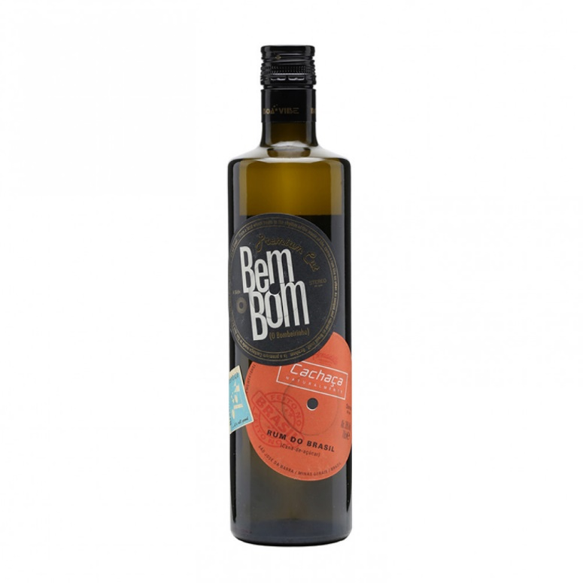Bem Bom

Кашаса Бем Бом

**Страна происхождения спиртов:** Бразилия

**Производитель:** Fazenda Mae de Ouro LTDA

**Категория**: кашаса

**Крепость:** 38%об.

**Выдержка:** 1 год в американском дубе

**Особенность:** изготавливается из сока сахарного тростника,перегонка в медных перегонных кубах

**Цвет**: янтарный

**Аромат**: с нотами манго, сушенного банана, аниса, трав и цитрусовых

**Вкус**: яркий, интенсивный с оттенками древесины дубы, ванили, легкими оттенками ментола и тропических фруктов

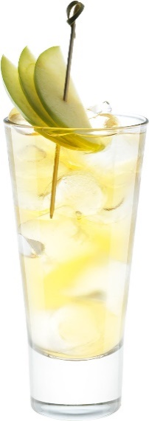**Рекомендации по употреблению**: подходит для коктейлей, со льдом употребляется как дижестив

Яблочная кашаса

50 мл Кашасы Бем Бом

100 мл яблочного сока

100 мл тоника Томас Генри Эдельфлауэр

лед